GRUND- UND

WERKREALSCHULE

GURTWEIL

**Expertenbesuche im Unterricht**

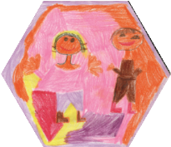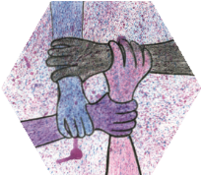

Um unseren Schülerinnen und Schülern ein breites Bild bestimmter

Unterrichtsinhalte zu vermitteln, setzen wir auf Expertenbesuche.

Diese sind auf die jeweilige Klassenstufe abgestimmt.

Die Einbeziehung außerschulischer Experten im Unterricht, im Rahmen von

projektorientiertem und fächerübergreifendem Unterricht, tragen in hohem

Maße zur Lernmotivation bei. Die Einbindung von Experten in die schulische

Arbeit trägt außerdem dazu bei, schulische Qualität weiter zu entwickeln

und den Schülerinnen und Schülern breitgefächerte Perspektiven zu eröffnen.

**Beispiele :** Unterrichtsprojekt im Religionsunterricht:

Thema: Leid – Sterben und Tod

Expertenbesuche : - Eine Klinikseelsorgerin

- Ein Mitglied des Kriseninterventionsteams

des Roten Kreuzes

- Ein Mitglied eines Hospiz-Vereins

- Exkursion zu einem Bestattungsinstitut

Unterrichtsprojekt im Religionsunterricht und WZG-Unterricht:

Thema: Schuld – Strafe – Versöhnung

Expertenbesuche im Religionsunterricht:

- Ein Beamter der Kriminalpolizei

- Ein Bewährungshelfer

- Ein Gefängnisseelsorger

- Präventionsbeauftragter der Polizei

Expertenbesuche im WZG - Unterricht: - Besuch einer Gerichtsverhandlung